Успешный учитель – успешный ученик.
Каковы аспекты успешности учителя, из каких компонентов она состоит?
Успешный учитель:
– глубоко владеет предметными и психолого-педагогическими знаниями;
– обладает высокими профессиональными качествами;
– способен помочь учащимся найти свой путь самореализации, стать самостоятельными, творческими и уверенными в себе людьми.
Профессиональные качества
- компетентность (глубокие знания по предмету и методические навыки);
- требовательность к себе;
- заинтересованность в результате своей работы;
- умение создать атмосферу успешности на уроке и во внеурочной деятельности;
- умение сделать доступным сложный учебный материал;
- способность к постоянному самообразованию.
Личные качества
- Доброта и внимание к ученикам и коллегам;
- Умение общаться, найти правильный подход к ученикам и родителям;
- Организованность;
- Инициативность и небезразличие;
- Моральные и нравственные качества.
Отношение к собственной личности:
- Активная жизненная позиция;
- Стремление к расширению своего кругозора;
- Постоянное повышение своего профессионального уровня;
- Владение современными информационно-коммуникационными образовательными технологиями;
- Творческий поиск, инициатива, генерация и воплощение новых идей.
Принципы взаимоотношений с учащимися
- Уважение к личности ученика, интерес к его внутреннему миру.
- Креативность.
- Партнёрство и сотрудничество.
- Толерантность.
- Воспитание на личном примере.
Критерии успешности учителя
- Общественное признание
- Самодостаточность личности
- Творческая самореализация
- Карьерный рост и материальное благосостояние
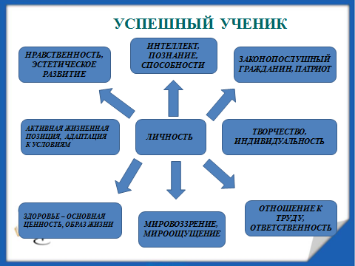
Приемы, способствующие развитию активных самостоятельных действий учащихся
- Защищает свое мнение.
- Задает вопросы.
- Помогает другим учащимся при затруднениях.
- Выполняет задания с дополнительной литературой.
- Ищет несколько решений поставленной задачи.
- Выбирает задания из поисковых и творческих задач.
- Осуществляет самопроверку, анализ собственных действий.
Повышение мотивации школьников
- создание комфортной атмосферы на уроке за счет вовлечения в деятельность всех учащихся класса
- создание нестандартных ситуаций на уроке
- демонстрация достижений учащегося
- умение создать на уроке ситуацию успеха
- включение ребенка в активные виды деятельности (общественную, учебную, общественно-политическую)

